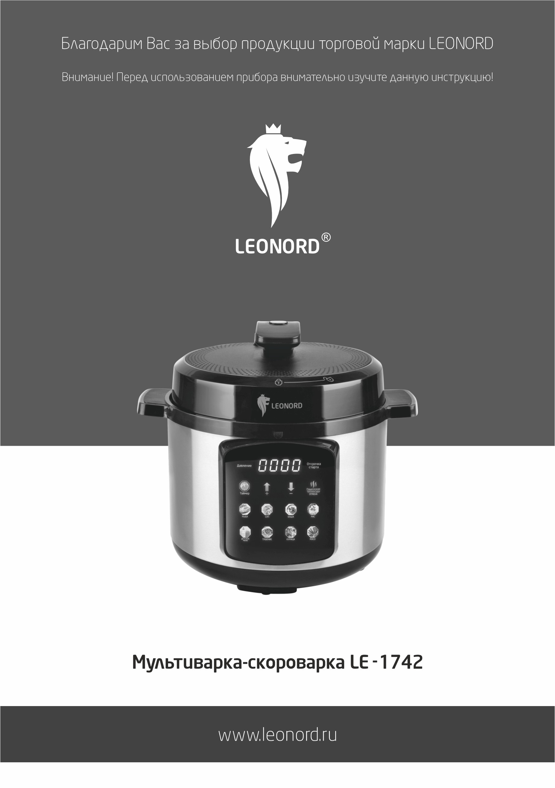
Благодарим Вас за выбор продукции торговой марки LEONORD. Наши изделия разработаны в соответствии с высокими требованиями качества, функциональности и дизайна. Мы уверены, что Вы будете довольны приобретением нового изделия нашей фирмы.

Мультиварка-скороварка LEONORD – универсальный прибор для приготовления пищи. Современная технология приготовления блюд под давлением позволяет максимально сохранить натуральный вкус и полезные свойства продуктов. Важной особенностью мультиварки-скороварки LEONORD является сокращение времени приготовления блюд более чем в два раза по сравнению с классическими способами приготовления. Процесс приготовления полностью автоматизирован: 8 автоматических программ позволят Вам готовить различные блюда из птицы, мяса, рыбы, морепродуктов, варить супы, рис, каши, тушить и запекать.
Конструкция данной модели предусматривает автоматическое включение режима набора давления при готовке с закрытой крышкой. Кроме того, особенностью данной модели является кнопка сброса давления, расположенная на ручке крышки. Данное техническое решение позволяет открывать клапан выпуска пара для сброса давления на безопасном расстоянии от места выхода горячего пара.

Меры безопасности

- Внимательно прочитайте инструкцию перед эксплуатацией прибора. Сохраните её в качестве справочного материала. Обратите внимание на меры безопасности, они помогут Вам избежать поломок и несчастных случаев.
- Перед включением убедитесь, что технические характеристики изделия, указанные на приборе и в инструкции, соответствуют параметрам электросети.
- Используйте прибор только в бытовых целях по его прямому назначению в соответствии с данной инструкцией.
- Прибор не предназначен для промышленного применения.
- Отключайте прибор от электросети, если вы им не пользуетесь и перед чисткой. Перед разборкой или сборкой следует дать прибору остыть.
- Не касайтесь отверстий для выхода пара на верхней крышке прибора, будьте аккуратны, чтобы не обжечься паром при открывании крышки. Не наклоняйтесь над прибором во время открытия крышки.
- Не закрывайте отверстия для выхода пара посторонними предметами – это может привести к поломке прибора.
- Будьте предельно осторожны, если перемещаете прибор с горячим маслом внутри или с горячими жидкостями.
- Во время работы внешняя поверхность прибора может нагреваться, не касайтесь поверхности прибора. Используйте только оригинальную внутреннюю чашу для приготовления. Использование любых других емкостей может привести к поломке и другим непредвиденным последствиям.
- Поверхность нагревательного элемента остается горячей после использования.
- Не включайте прибор без внутренней чаши или без загрузки продуктов в чашу. Не используйте изделие для хранения в нем продуктов и посторонних предметов.
- Не используйте внутреннюю чашу для приготовления на плите или открытом огне.
- Не помещайте устройство на/рядом с горячей газовой или электрической конфоркой или в духовку.
- Не нарушайте комплектность прибора, нарушение комплектности может привести к поломке, не попадающей под гарантийные условия.
- Не погружайте прибор и шнур питания в воду и/или другие жидкости. Если это случилось, немедленно отключите прибор от электросети, и, прежде чем пользоваться им дальше, проверьте его работоспособность и безопасность у квалифицированных специалистов.
- Не используйте прибор с поврежденным шнуром питания и/или вилкой, а также если он упал, был поврежден каким-либо другим образом. В случае если Вы обнаружили, какие-либо неисправности, немедленно обратитесь в сервисный центр.
Внимание: чинить прибор могут только квалифицированные специалисты. Не пытайтесь ремонтировать прибор самостоятельно.
- Следите, чтобы шнур питания не касался острых кромок и горячих поверхностей.
- При отключении прибора от электросети не тяните за шнур, беритесь за вилку.
- Прибор должен устойчиво стоять на ровной, сухой поверхности вдали от источников тепла. Не устанавливайте изделие на мягкую поверхность, так как это может затруднить его вентиляцию и привести к поломке.
- Не оставляйте включенный прибор без присмотра.
- Прибор не предназначен для использования лицами (включая детей) с пониженными физическими, психическими или умственными способностями или при отсутствии у них опыта или знаний, если они не находятся под контролем или не проинструктированы об использовании прибора лицом, ответственным за их безопасность. Дети должны находиться под присмотром для недопущения игры с прибором.
- Данный прибор предназначен для использования в бытовых и аналогичных условиях, в частности:
  - в кухонных зонах для персонала в магазинах, офисах и прочих производственных условиях;
  - на сельскохозяйственных фермах;
  - клиентами в гостиницах, мотелях и прочей инфраструктуре жилого типа;
  - в частных пансионатах.
- Во избежание перегрузки сети питания, не подключайте прибор одновременно с другими мощными электроприборами к одной и той же линии электросети.
- Если штепсельная вилка прибора не соответствует Вашей розетке, обратитесь за помощью к специалисту. Применение различных переходников может привести к поломке прибора и прекращению гарантийных обязательств.
- При необходимости транспортировки прибора соблюдайте осторожность для сохранения целостности прибора и его функциональных свойств.
- Выполняйте все требования инструкции.
- Изготовитель и сервисный центр не берут на себя ответственность за поломку прибора в случае его неправильного использования.
- Не позволяйте детям использовать прибор без контроля взрослых. Не позволяйте детям играть с прибором, дети могут не осознавать всей опасности неправильно использования прибора.
- Прибор не предназначен для работы от внешнего таймера или отдельной системы дистанционного управления.
- При работе прибора температура доступных поверхностей может быть высокой

Описание

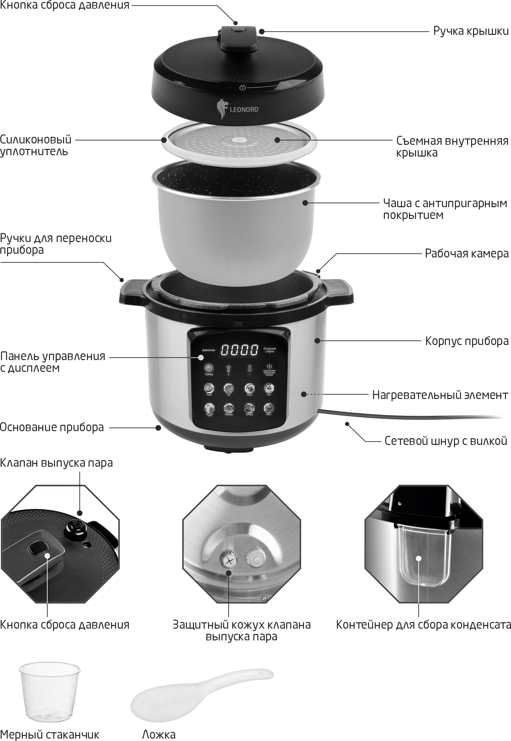

Панель управления

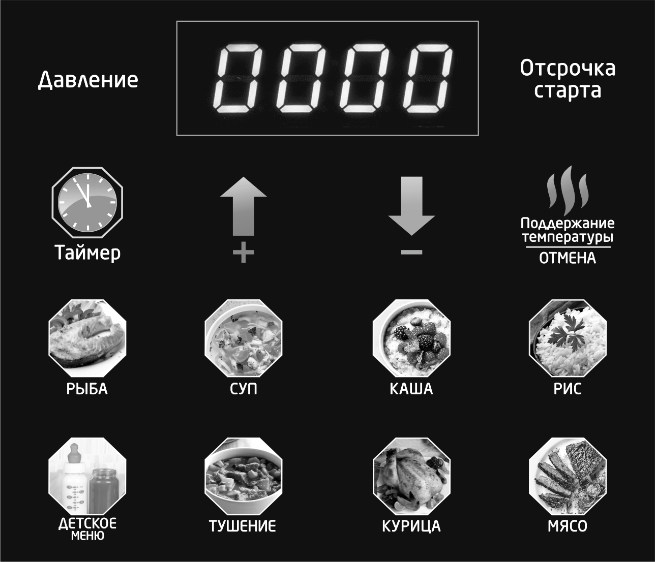

    - «Давление» - индикатор набора давления. Индикатор подсвечен во время набора давления. После того как набор давления будет завершен, индикатор погаснет.
    - Отсрочка старта - индикатор подсвечен, при этом на дисплее отображается время до начала старта программы приготовления.
    - Таймер - кнопка установки времени для функции отсрочки старта. Возможность выбора времени отсрочки старта до 24 часов с шагом 5 минут.
    - «+», «-» - кнопки регулировки времени приготовления (шаг 1 минута) и времени отсрочки старта (шаг 5 минут).
    - Кнопки выбора автоматических режимов приготовления.
    - «Поддержание температуры/Отмена» - кнопка включения/выключения функции «Поддержание температуры»/отмена всех заданных установок, прерывание режима приготовления. В режиме поддержания температуры на дисплее отображается значок bb. Показателем отмены всех установок является отображение на дисплее 0000

Перед первым использованием
- Распакуйте изделие, удалите все упаковочные материалы и рекламные наклейки, за исключением наклейки с серийным номером и техническими параметрами изделия.
- Установите прибор на термостойкую, ровную, сухую поверхность, откройте крышку. Следите за тем, чтобы вентиляционные отверстия не были заблокированы и выходящий пар не попадал на обои, декоративные покрытия, электронные приборы и другие предметы, которые могут пострадать от влажности и температурного воздействия.
- Выньте чашу для приготовления и промойте ее губкой или салфеткой, смоченной в теплой воде, затем вытрите насухо бумажным полотенцем или сухой салфеткой.
- Установите чашу в мультиварку-скороварку, затем слегка поверните чашу, чтобы обеспечить более плотный контакт с нагревательным элементом.
ВАЖНО! Между внутренней чашей для приготовления и нагревательным элементом не должно быть никаких посторонних предметов или продуктов (например, крупинки гречки, риса и т.д.). Несоблюдение этого правила может привести к поломке прибора.

Открытие/закрытие крышки
Конструкция крышки обеспечивает герметичное соединение с корпусом прибора, что позволяет нагнетать в мультиварке-скороварке высокое давление. При достижении в приборе рабочего давления (50-60 кПа), крышка автоматически блокируется. Если по окончании приготовления крышка не открывается без усилия, значит давление в рабочей камере еще слишком высокое, нажмите кнопку сброса давления, расположенную на ручке крышки, и дождитесь пока давление в приборе нормализуется.

Закрытие крышки:
1. Закройте прибор крышкой.
2. Поверните крышку против часовой стрелки до упора. Крышка герметично закрыта.

Открытие крышки:
1. Поверните крышку по часовой стрелке до упора. Крышка разблокирована.
2. Снимите крышку с прибора.

ВАЖНО!
Перед открытием крышки ВСЕГДА производите сброс пара. Для этого необходимо нажать кнопку сброса давления, расположенную на ручке крышки прибора.
Только после того, как пар полностью выйдет из отверстия на клапане, крышку можно открывать. Не касайтесь металлических частей крышки, во время приготовления они сильно нагреваются, открывайте крышку только за ручку!

Клапан выпуска пара
Мультиварка-скороварка LEONORD оснащена клапаном выпуска пара. Этот клапан позволяет выпустить пар и тем самым нормализовать давление внутри рабочей камеры по окончании времени приготовления. Клапан также предотвращает образование слишком высокого давления во время работы прибора. Если давление в рабочей камере начинает превышать рабочее давление 50-60 кПа, происходит автоматический выпуск пара, тем самым снижается давление внутри камеры.

ВАЖНО! При сбросе давления возможен сильный вертикальный выброс горячего пара. Будьте предельно осторожны, не наклоняйтесь над крышкой!

Работа
- Откройте крышку прибора выньте внутреннюю чашу.
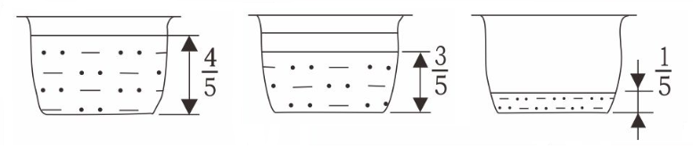
- Положите в чашу все необходимые ингредиенты в соответствии с рецептом.
Не заполняйте чашу выше максимальной отметки или не ниже минимальной на шкале чаши.
- Установите чашу в рабочую камеру прибора, чаша должна плотно прилегать к нагревательному элементу, между чашей и нагревательным элементом не должно быть никаких посторонних предметов.
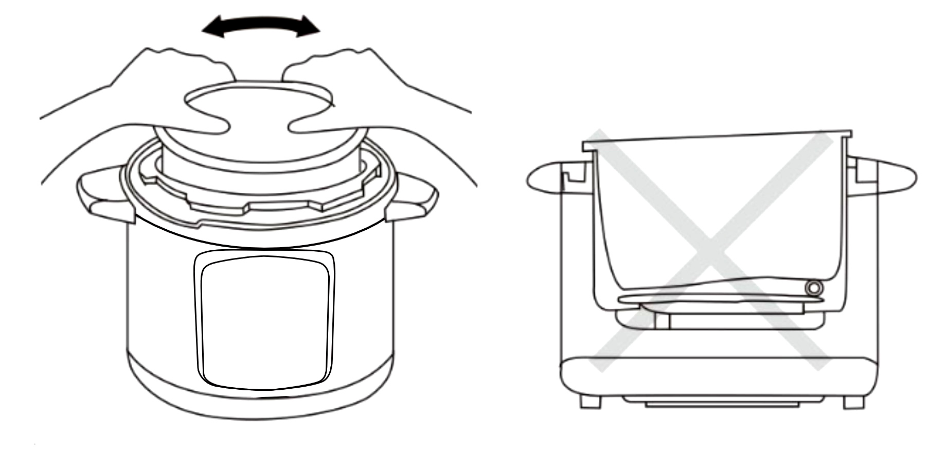

- Закройте крышку прибора и поверните влево до упора. В этом положении крышка заблокирована.
- Подсоедините один конец кабеля к разъему мультиварки-скороварки, а вилку вставьте в розетку 220-240 В. При этом раздастся одинарный звуковой сигнал, подсветятся панель управления и дисплей.
- Выберите программу приготовления, нажав соответствующую кнопку на панели управления. Например, для приготовления риса, нажмите кнопку «Рис». При этом на дисплее начнут попеременно мигать установленное по умолчанию время приготовления 12 минут (P:12) и кнопка выбранного режима на панели управления.
- Если время, установленное по умолчанию, Вам не подходит, Вы можете задать иное время приготовления в рамках возможной регулировки, установленной для каждой отдельной программы, используя кнопки «+» для увеличения времени, «-» для уменьшения времени. Шаг 1 минута. Если нажать и удерживать кнопку «+» или «-», время будет меняться автоматически до тех пор, пока Вы не отпустите кнопку.
- Через несколько секунд после завершения установок дисплей перестанет мигать и начнется выполнение заданной программы. На панели управления подсветится индикатор «Давление», а на дисплее отобразятся «бегающие» значки и выбранное время. После того, как набор давления завершится, индикатор «Давление» погаснет, на дисплее будет отображаться обратный отсчет времени приготовления.
- Чтобы отменить выбранный режим, нажмите кнопку «Поддержание температуры/Отмена».
- После окончания времени приготовления прозвучит звуковой сигнал, мультиварка-скороварка перейдет в режим поддержания температуры готового блюда, при этом подсветится кнопка «Поддержание температуры/Отмена», при этом на дисплее будут отображаться значок bb. Температура будет поддерживаться в течение 3 часов на уровне 65-70°С. По истечении 3 часов функция поддержания температуры отключится автоматически. Отменить функцию поддержания температуры можно нажав кнопку «Отмена».
- Если Вам необходимо отложить время приготовления блюда на определенный срок, используйте функцию отсрочки старта. Для этого нажмите кнопку «Таймер», отрегулируйте необходимое время отсрочки старта, далее выберите программу приготовления. Регулировка времени отложенного старта происходит кнопками «+» для увеличения времени, «-» для уменьшения времени, шаг 5 минут. Если нажать и удерживать кнопку «+» или «-», время будет меняться автоматически до тех пор, пока Вы не отпустите кнопку. Изменить время отложенного старта можно так же нажимая на кнопку «Таймер», каждое нажатие кнопки «Таймер» увеличивает время на 5 минут. Минимальное время отложенного старта 5 минут, максимальное 24 часа

Основные правила приготовления пищи под давлением.
1. Не готовьте в мультиварке-скороварке блюда без какой-либо жидкости – это может повредить прибор. Объем жидкости должен составлять как минимум 2 мерных стакана.
2. Не используйте мультиварку-скороварку для жарки продуктов в масле под давлением, данный прибор предназначен исключительно для варки и тушения. Вы можете запассировать в масле и бульоне нарезанные овощи, мясо или другие продукты на дне мультиварки-скороварки ПРИ ОТКРЫТОЙ КРЫШКЕ в режиме «Мясо» или «Курица», затем необходимо отключить программу, закрыть крышку, выбрать нужную Вас программу приготовления и готовить под давлением.
3. Не заполняйте емкость мультиварки-скороварки продуктами или водой более чем на 4/5 или менее чем на 1/5 от общего объема чаши. Если Вы используете продукты имеющие способность значительно увеличиваться в объеме, пениться не заполняйте чашу более чем на 3/5 от ее объема, иначе клапан выпуска пара может засориться.

Программы приготовления
Мультиварка-скороварка LEONORD имеет 8 автоматических программ приготовления, при этом для каждой программы предусмотрена возможность ручной установки времени приготовления в рамках диапазона регулировки (см. Таблица режимов, предустановленного времени и диапазонов регулировки), эти оптимальные настройки были подобраны для приготовления Вами самых разнообразных блюд из любых продуктов.

ВАЖНО! Время приготовления указано без учета времени достижения прибором необходимого давления и температуры. Время достижения давления и температуры может занимать от 3 до 15 минут в зависимости от программы приготовления, по окончании достижения необходимого давления и температуры начинается обратный отсчет времени приготовления.

Таблица режимов, предустановленного времени и диапазонов регулировки.

Программа | Предустановленное время | Диапазон регулировки
РЫБА | 10 минут | 5-30 минут
СУП | 30 минут | 15-80 минут
КАША | 15 минут | 10-30 минут
РИС | 12 минут | 8-20 минут
ДЕТСКОЕ МЕНЮ | 15 минут | 5-20 минут
ТУШЕНИЕ | 40 минут | 5-50 минут
КУРИЦА | 25 минут | 20-40 минут
МЯСО | 30 минут | 20-90 минут

Используя кнопки «+» или «-», Вы можете выбрать необходимое Вам время приготовления в зависимости от объема и вида продуктов.

РЫБА
При выборе программы приготовления «РЫБА» на дисплее автоматически высветится предустановленное время приготовления 10 минут (P:10). Вы можете задать свое время приготовления от 5 минут до 30 минут используя кнопки «+» для увеличения времени, «-» для уменьшения времени. Шаг 1 минута. Оптимальное время приготовления рыбы 10-15 минут. По окончании времени приготовления мультиварка-скороварка автоматически перейдет в режим подогрева готового блюда. Температура будет поддерживаться в течение 3 часов на уровне 65-70°С. По истечении 3 часов, функция подогрева отключится автоматически.

СУП
При выборе программы приготовления «СУП» на дисплее автоматически высветится предустановленное время приготовления 30 минут (P:30). Вы можете задать свое время приготовления от 15 минут до 80 минут используя кнопки «+» для увеличения времени, «-» для уменьшения времени. Шаг 1 минута. Оптимальное время приготовления супов 20-35 минут. Диапазон регулировки времени до 80 минут позволяет на данном режиме готовить ХОЛОДЕЦ. По окончании времени приготовления мультиварка-скороварка автоматически перейдет в режим подогрева готового блюда. Температура будет поддерживаться в течение 3 часов на уровне 65-70°С. По истечении 3 часов, функция подогрева отключится автоматически.

КАША
При выборе программы приготовления «КАША» на дисплее автоматически высветится предустановленное время приготовления 15 минут (P:15). Вы можете задать свое время приготовления от 10 минут до 30 минут используя кнопки «+» для увеличения времени, «-» для уменьшения времени. Шаг 1 минута. Оптимальное время приготовления каши 15-20 минут. По окончании времени приготовления мультиварка-скороварка автоматически перейдет в режим подогрева готового блюда. Температура будет поддерживаться в течение 3 часов на уровне 65-70°С. По истечении 3 часов, функция подогрева отключится автоматически.

ВАЖНО! Приготовление молочных каш в мультиварке-скороварке предполагает использование обезжиренного молока. Если молоко не обезжиренное, его нужно разбавлять в пропорции 1:1 с питьевой водой. Свойства молока могут отличаться в зависимости от производителя, что иногда сказывается на процессе и результате приготовления.

РИС
При выборе программы приготовления «РИС» на дисплее автоматически высветится предустановленное время приготовления 12 минут (P:12). Вы можете задать свое время приготовления от 8 минут до 20 минут, используя кнопки «+» для увеличения времени, «-» для уменьшения времени. Шаг 1 минута. По окончании времени приготовления мультиварка-скороварка автоматически перейдет в режим подогрева готового блюда. Температура будет поддерживаться в течение 3 часов на уровне 65-70°С. По истечении 3 часов, функция подогрева отключится автоматически.

ДЕТСКОЕ МЕНЮ
При выборе программы приготовления «ДЕТСКОЕ МЕНЮ» на дисплее автоматически высветится предустановленное время приготовления 15 минут (P:15). Вы можете задать свое время приготовления от 5 минут до 20 минут, используя кнопки «+» для увеличения времени, «-» для уменьшения времени. Шаг 1 минута. По окончании времени приготовления мультиварка-скороварка автоматически перейдет в режим подогрева готового блюда. Температура будет поддерживаться в течение 3 часов на уровне 65-70°С. По истечении 3 часов, функция подогрева отключится автоматически.

ТУШЕНИЕ
При выборе программы приготовления «ТУШЕНИЕ» на дисплее автоматически высветится предустановленное время приготовления 40 минут (P:40). Вы можете задать свое время приготовления от 5 минут до 50 минут, используя кнопки «+» для увеличения времени, «-» для уменьшения времени. Шаг 1 минута. По окончании времени приготовления мультиварка-скороварка автоматически перейдет в режим подогрева готового блюда. Температура будет поддерживаться в течение 3 часов на уровне 65-70°С. По истечении 3 часов, функция подогрева отключится автоматически.

КУРИЦА
При выборе программы приготовления «КУРИЦА» на дисплее автоматически высветится предустановленное время приготовления 25 минут (P:25). Вы можете задать свое время приготовления от 20 минут до 40 минут, используя кнопки «+» для увеличения времени, «-» для уменьшения времени. Шаг 1 минута. Оптимальное время приготовления курицы 25-30 минут. По окончании времени приготовления мультиварка-скороварка автоматически перейдет в режим подогрева готового блюда. Температура будет поддерживаться в течение 3 часов на уровне 65-70°С. По истечении 3 часов, функция подогрева отключится автоматически.

МЯСО
Выбрав программу приготовления «МЯСО» на дисплее автоматически высветится предустановленное время приготовления 30 минут (P:30). Вы можете задать свое время приготовления от 20 минут до 90 минут, используя кнопки «+» для увеличения времени, «-» для уменьшения времени. Шаг 1 минута. Оптимальное время приготовления мяса 25-35 минут. По окончании времени приготовления мультиварка-скороварка автоматически перейдет в режим подогрева готового блюда. Температура будет поддерживаться в течение 3 часов на уровне 65-70°С. По истечении 3 часов, функция подогрева отключится автоматически.

Чистка
- Перед чисткой отключите прибор от сети и убедитесь, что он полностью остыл.
- Аккуратно снимите внутреннюю крышку со штифта, снимите силиконовый уплотнитель с внутренней крышки. Промойте силиконовый уплотнитель и крышку теплой водой.
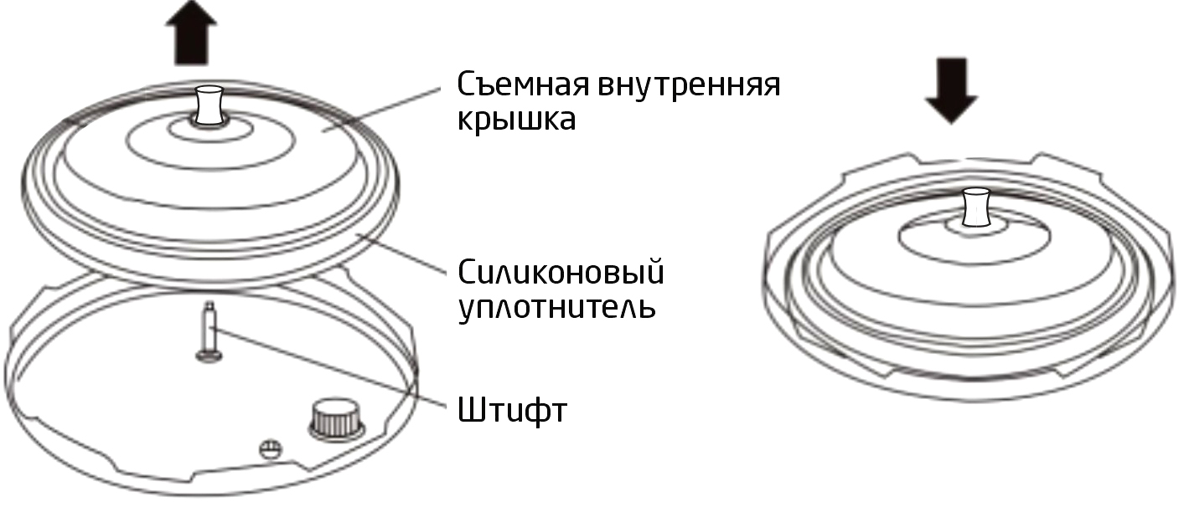

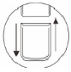
- После этого установите силиконовый уплотнитель и съемную крышку на место. Силиконовый уплотнитель должен быть установлен ровно и без перекосов.
- Снимите контейнер для сбора конденсата, промойте его и вытрите насухо, после чего установите на место.
- Советуем очищать мультиварку-скороварку сразу после использования. После того как блюдо приготовлено, освободите чашу для приготовления. Пустую чашу, выньте из мультиварки-скороварки при помощи прихваток – осторожно чаша может быть горячей.
- Промойте чашу в воде. Не используйте абразивные чистящие средства или жесткие салфетки, щетки, это может повредить антипригарное покрытие чаши.
- Вытрите насухо дно и стенки чаши для приготовления. Убедитесь в том, что нагревательная поверхность внутри мультиварки-скороварки чистая и на ней нет частичек продуктов. Установите чашу внутрь мультиварки-скороварки.
- Корпус мультиварки-скороварки очистите влажной салфеткой, затем протрите прибор насухо.

Хранение
- Перед хранением убедитесь, что прибор отключен от сети и полностью остыл.
- Выполните все пункты раздела «Чистка».
- Храните прибор в сухом проветриваемом помещении.
- Электробытовой прибор в упаковке производителя можно транспортировать всеми видами крытого транспорта, в соответствии с правилами перевозки грузов, действующих на данном виде транспорта. При транспортировке должны быть исключены любые возможные удары и перемещения упаковки с электроприбором внутри транспортного средства.

Технические характеристики
Напряжение 220-240 В, частота 50 Гц, мощность 1000 Вт.
Объем/вместимость – 5 л
Рабочее давление 50-60 кПа.
В комплекте: мерный стакан, ложка, книга рецептов
Состав (материал): пластмасса, металл

По окончании срока службы прибор должен быть утилизирован с наименьшим вредом для окружающей среды, в соответствии с правилами по утилизации отходов в вашем регионе.

В целях улучшения качества продукции, дизайн и спецификация могут быть изменены без предварительного уведомления.
LEONORD постоянно расширяет сеть сервис-центров. Полный перечень сервис-центров LEONORD на территории РФ вы можете узнать по телефону +7 812 633-00-00.

Поставщик-импортер и организация, уполномоченная принимать претензии: ООО «ТОП-Импорт».
Адрес: 197348, Россия, г. Санкт-Петербург, Коломяжский пр-кт., д. № 10, лит.Э.

Изготовитель:
Zhongshan Jinge Electrical Industrial Co., Ltd. (Чжуншань Цзиньгэ Электрикал Индастриал Ко., Лтд) Адрес: Part 1 of First Floor, Third Floor, Fourth Floor, No 44, Middle Of Xingpu Road, Huangpu Town, Zhongshan City, Guangdong Province P.R. China (Парт 1 оф Фёст Фло, Сёрд Фло, Фос Фло, № 44, Миддл оф Синпху Роуд, Хуанпу Таун, Чжуньшань Сити, Гуандун Провинс, Китай

Гарантия 2 года. Расчетный срок службы прибора 5 лет.
Дата изготовления указана на упаковке товара

Страна-изготовитель: Китай
